Uitlezen van data

1. Insulinepomp: Medtronic

Meld je aan via <http://carelink.minimed.eu> en volg de instructies voor carelink-uploader.

Stap 1: ga eerst onderaan de pagina en selecteer ‘gegevensexport CSV’. Downloade het .CSV bestand op je PC en geef het een bestandsnaam met de datum van downloaden in vermeld.

Stap 2: Selecteer tijdvak ‘1 maand’ en selecteer gebundelde rapporten en logboek. Download als pdf.

|  |  |
| --- | --- |
|  |  |

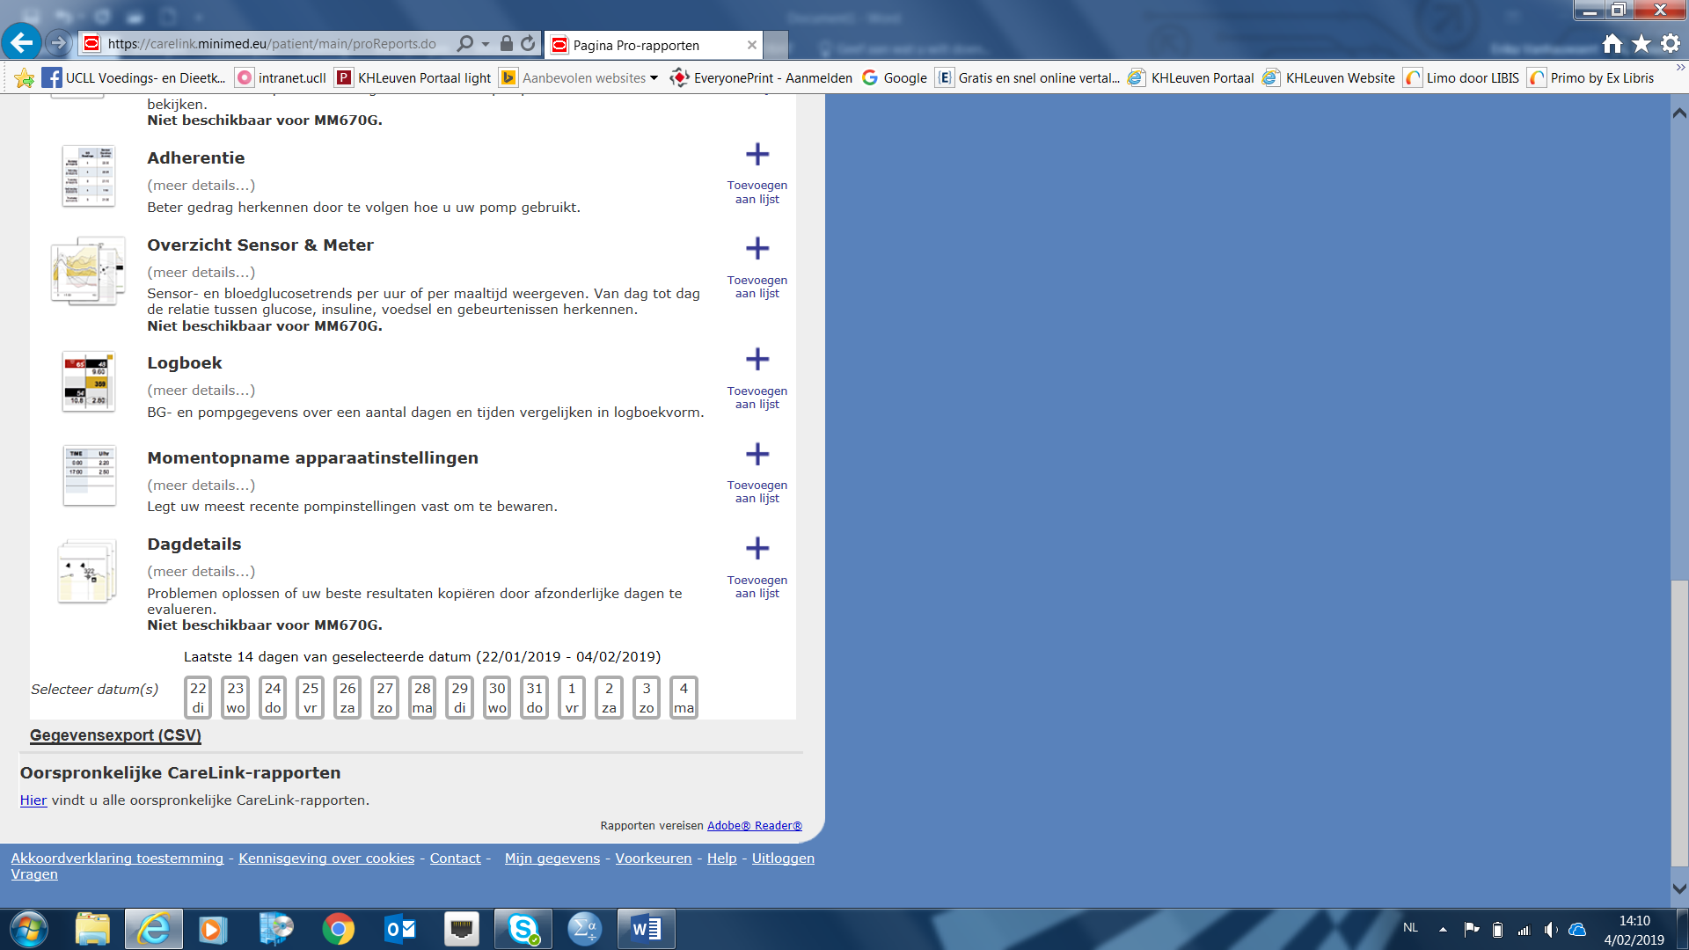

1. Freestyle Libre

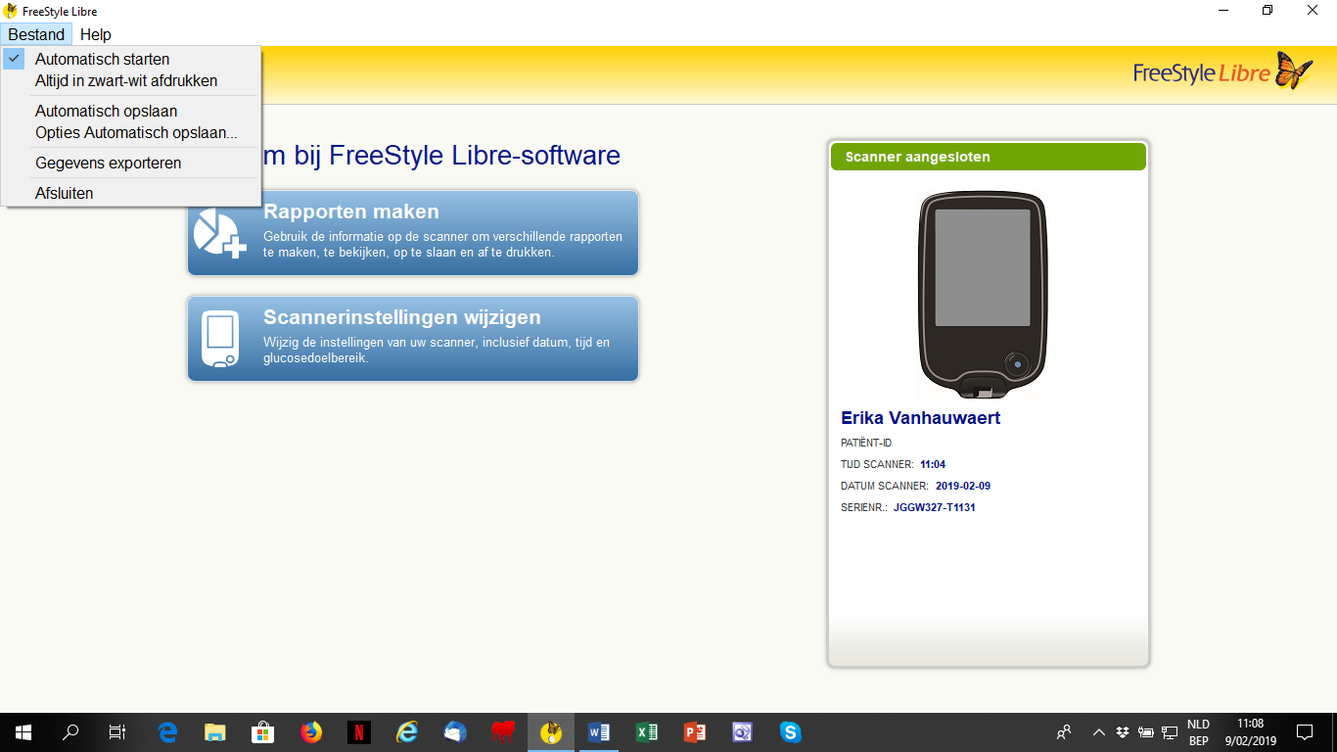

Gegevens downloaden: stap 1

1. Ga naar bestand en klik op ‘gegevens exporteren’
2. Sla het **.csv-bestand** op je PC op en geef het een bestandsnaam met vermelding van datum van downloaden.

Gegevens downloaden: stap 2

1. Ga naar rapporten
2. Selecteer alle rapporten behalve details van de scanner voor een periode van 1 maand.
3. Klik op ‘rapporten bekijken’ en daarna op ‘opslaan’ en sla de rapporten op als pdf.

|  |  |
| --- | --- |
|  |  |
|  |  |